Contenido
1. Autores del trabajo, planificación y entrega 2
1.1 Autores 2
1.2 Planificación 2
1.3 Entrega 2
2. Descripción de las tecnologías 3
2.1 Descripción de la tecnología 1 3
2.2 Descripción de la tecnología 2 3
3. Criterios de comparación 4
3.1 Categoría A: Nombre 4
3.1.1 Criterio A.1: Nombre 4
3.1.2 Criterio A.2: Nombre 5
3.1.n Criterio A.n: Nombre 5
3.2 Categoría B: Nombre 5
3.2.1 Criterio B.1: Nombre 5
3.2.2 Criterio B.2: Nombre 5
3.2.n Criterio B.n: Nombre 5
3.3 Categoría Z: Nombre 5
3.3.1 Criterio Z.1: Nombre 5
3.3.2 Criterio Z.2: Nombre 5
3.3.n Criterio Z.n: Nombre 5
4. Evaluación de los criterios por tecnología 6
4.1 Evaluación de los criterios para la tecnología 1 6
4.2 Evaluación de los criterios para la tecnología 2 6
5. Comparación de las tecnologías 7
6. Recomendaciones 9
6.1 Situación 1 9
6.1.1 Descripción de la situación 9
6.1.2 Recomendación de tecnología a utilizar 9
6.2 Situación 2 9
6.2.1 Descripción de la situación 9
6.2.2 Recomendación de tecnología a utilizar 9

1. Autores del trabajo, planificación y entrega

1.1 Autores
Pertenecemos al grupo T6
Integrantes del grupo:
- Sergio Martín Míguez (Coordinador)
- Iván Alejandro Marugán
- Daniel Corral García
- Juan Felipe Martín Martín
- Silvia del Valle Recio

1.2 Planificación
Como ya sabemos, el peso de esta práctica es de un 10%, y por tanto requiere una dedicación por parte de cada alumno de 15 horas del total, lo que al final supone un total de 150 horas.
El desarrollo de la planificación que hemos llevado a cabo para este trabajo, lo hemos realizado usando la herramienta GanttPro. Seguidamente te adjuntamos el link para su posterior visualización:
LINK GANTTPRO
El reparto de las tareas realizadas por cada miembro del grupo ha sido equitativo, con un total de 15 horas para cada uno, más un total de 5 horas para la realización y preparación de los documentos finales de Word y Powerpoint.

1.3 Entrega
Procedemos a adjuntarte el enlace (URL) al repositorio en GitHub que hemos creado, donde se encuentra nuestro trabajo y los respectivos archivos de cada uno.
LINK GITHUB
En este repositorio, hemos incluido una carpeta TG2 donde cada uno de los colaboradores hemos subido nuestras respectivas partes, y a su vez, en la rama master hemos incluido los dos archivos finales requeridos:
- Trabajo terminado: TG2_final.docx
- Presentación del trabajo: TG2_final.pptx

2. Descripción de las tecnologías
En los siguientes apartados se debe describir brevemente cada tecnología a comparar.
Se pueden incluir imágenes copiadas y pegadas desde diversas fuentes de información, siempre que debajo de cada una se indique la fuente (al menos la URL).

2.1 Descripción de la tecnología 1

2.2 Descripción de la tecnología 2

3. Criterios de comparación

4. Evaluación de los criterios por tecnología

4.1 Evaluación de los criterios para PandoraFMS

Los valores numéricos [1, 10] se representan desde 1 como mayor valor hasta 10 como menor valor.
CRITERIOS | EVALUACIÓN
Categoría A: Criterios generales
Criterio A.1: Autor | Ethan Galstad
Criterio A.2: Competitividad | 3
Criterio A.3: Contacto | 1
Criterio A.4: Soporte técnico | Si
Criterio A.5: Material de apoyo | Si
Categoría B: Criterios de Desarrollo
Criterio B.1: Open source | Si
Criterio B.2: Lenguaje de programación | Bash, C++, Perl, Ruby, Python, PHP, C#
Criterio B.3: Versatilidad | Si
Categoría C: Criterios Técnicos
Criterio C.1: Multiplataforma | Sistemas Windows, sistemas Unix
Criterio C.2: Instalación | Si
Criterio C.3: Configuración | Si
Criterio C.4: Almacenamiento | 20MB
Criterio C.5: Consumo de recursos | No
Criterio C.6: Usabilidad | 7
Criterio C.7: Aprendizaje | 3
Criterio C.8: Actualizaciones | Si
Criterio C.9: Ciclo de vida | 0 años
Criterio C.10: Seguridad | Si
Categoría D: Criterios Aplicativos
Criterio D.1: Módulos propios | Si
Criterio D.2: Grupos de servidores | Si
Criterio D.3: Grupos de servicios | Si
Criterio D.4: Roles de usuarios | Si
Criterio D.5: Alertas | Si
Criterio D.6: Cliente móvil | Si
Categoría E: Criterios económicos
Criterio E.1: Coste de producto | 0 €
Criterio E.2: Coste de licencia | Anexo 1

Anexo 1: Coste de licencia de PandoraFMS
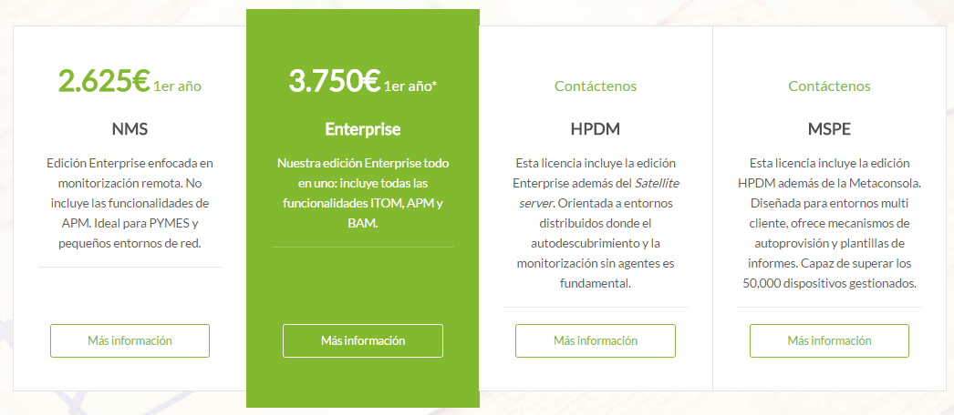

Fuente: https://pandorafms.com/es/precios/

4.2 Evaluación de los criterios para Icinga

CRITERIOS | EVALUACIÓN
Categoría A: Criterios generales
Criterio A.1: Autor | Ártica Soluciones Tecnológicas
Criterio A.2: Competitividad | 6
Criterio A.3: Contacto | 1
Criterio A.4: Soporte técnico | Si
Criterio A.5: Material de apoyo | Si
Categoría B: Criterios de Desarrollo
Criterio B.1: Open source | Si
Criterio B.2: Lenguaje de programación | Perl, PHP, C++, Javascript
Criterio B.3: Versatilidad | Si
Categoría C: Criterios Técnicos
Criterio C.1: Multiplataforma | Sistemas Windows, sistemas Unix
Criterio C.2: Instalación | Si
Criterio C.3: Configuración | Si
Criterio C.4: Almacenamiento | 34MB
Criterio C.5: Consumo de recursos | No
Criterio C.6: Usabilidad | 3
Criterio C.7: Aprendizaje | 7
Criterio C.8: Actualizaciones | Si
Criterio C.9: Ciclo de vida | 2 años
Criterio C.10: Seguridad | Si
Categoría D: Criterios Aplicativos
Criterio D.1: Módulos propios | Si
Criterio D.2: Grupos de servidores | Si
Criterio D.3: Grupos de servicios | Si
Criterio D.4: Roles de usuarios | Si
Criterio D.5: Alertas | Si
Criterio D.6: Cliente móvil | Si
Categoría E: Criterios económicos
Criterio E.1: Coste de producto | 0 €
Criterio E.2: Coste de licencia | 0 €

Anexo 2: Tablas de evaluación
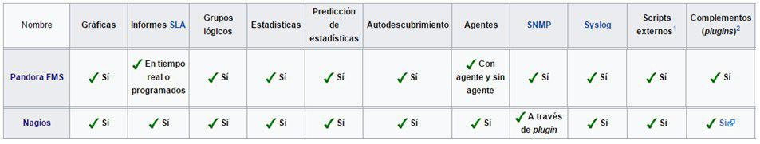

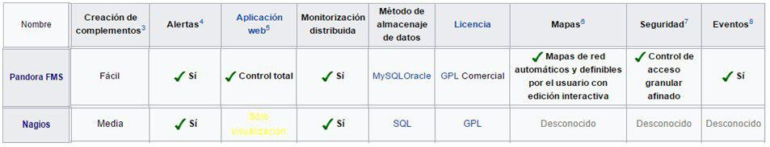

Fuente: https://es.wikipedia.org/wiki/Anexo:Comparaci%C3%B3n_de_sistemas_de_monitorizaci%C3%B3n_de_redes

5. Comparación de las tecnologías
Debe incluir al menos una tabla resumen, en sección de página horizontal, cruzando los criterios y los valores de cada tecnología. Con una columna de comentarios sobre la comparación
Esta tabla anterior es obligatoria y deben completarla los autores del trabajo, aunque se pueden incluir otros gráficos o tablas complementarias copiadas y pegadas desde diversas fuentes de información, siempre que debajo de cada uno se indique la fuente (al menos la URL).

CRITERIOS | TECNOLOGÍA A | TECNOLOGÍA B | COMENTARIOS
A.1
A.2
…
B.1
B.2
…

6. Recomendaciones
Deben platearse posibles situaciones de uso, y recomendar justificadamente una u otra tecnología en función de la situación. Al menos 2 situaciones diferentes.

6.1 Situación 1

6.1.1 Descripción de la situación
Una posible situación en el caso de comparar dos herramientas CASE, podría ser el caso de una empresa de desarrollo muy interesada en tecnologías open source, que programa sólo en Java, con equipos de desarrollo pequeños, que utiliza UML como notación, etc, etc…

6.1.2 Recomendación de tecnología a utilizar
Debe indicarse la tecnología propuesta para esa situación.
Debe incluirse una tabla como la siguiente, mostrando las ventajas, respecto a los criterios, que ofrece cada tecnología en esa situación concreta.
Incluir sólo los criterios sobre los que se aprecien ventajas de una de las tecnologías frente a otra. No incluir criterios que no sean relevantes para la decisión (por ejemplo, el criterio “autor” seguramente no será relevante).
Criterios relevantes para la decisión | Ventajas tecnología 1 | Ventajas tecnología 2

6.2 Situación 2

6.2.1 Descripción de la situación

6.2.2 Recomendación de tecnología a utilizar

---------------------------
(Hay que cumplir la estructura básica indicada de secciones. Pero si se desea se pueden añadir otras secciones como anexos. Por ejemplo, alguna encuesta de opinión realizada sobre las tecnologías, etc.)

